ФОТООТЧЕТ «МЫ ВНЕДРЯЕМ ТЕХНОЛОГИЮ»
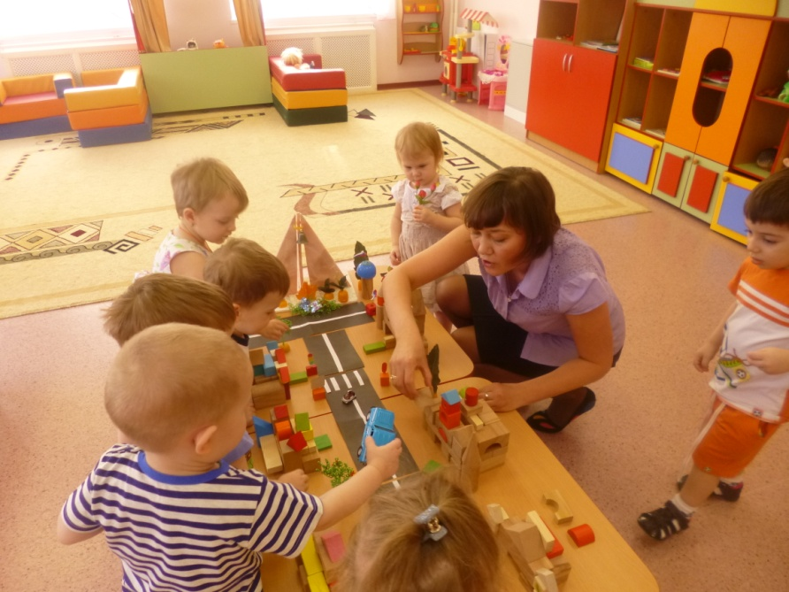
В группах младшего возраста сюжетно – ролевые игры в технологии «Ситуация»

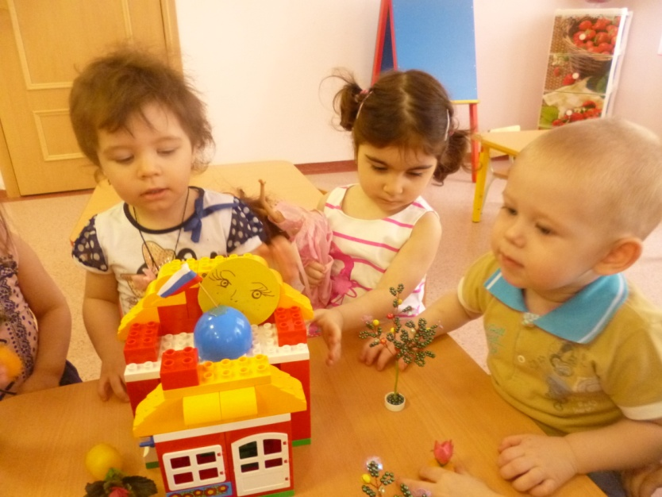
Занятие по познавательному развитию «В гости к бабушке» в младшей группе
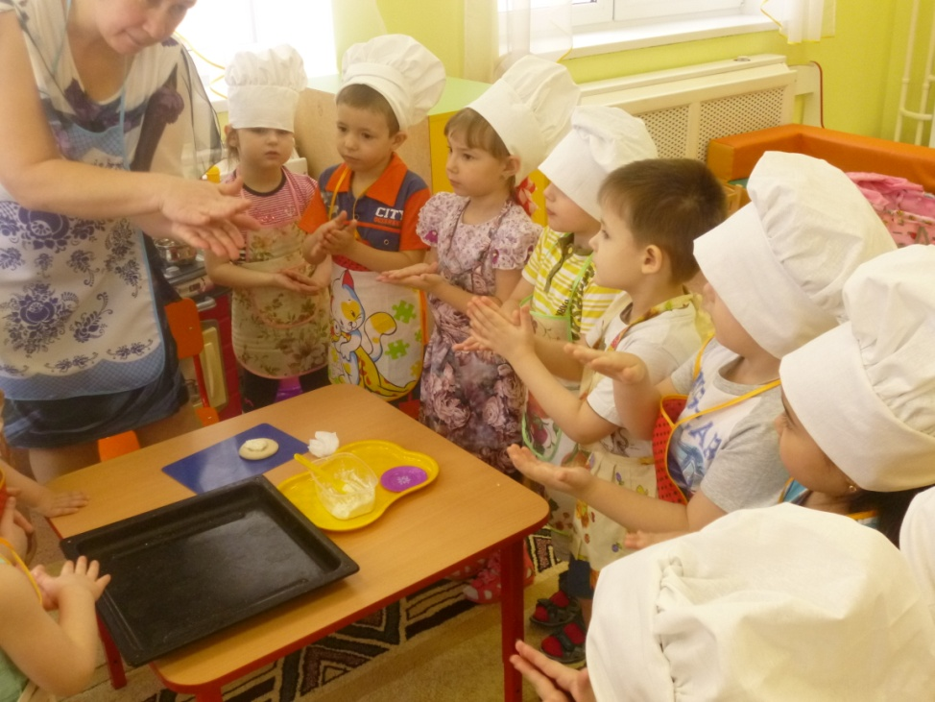
Занятие в средней группе «Мы – поварята»
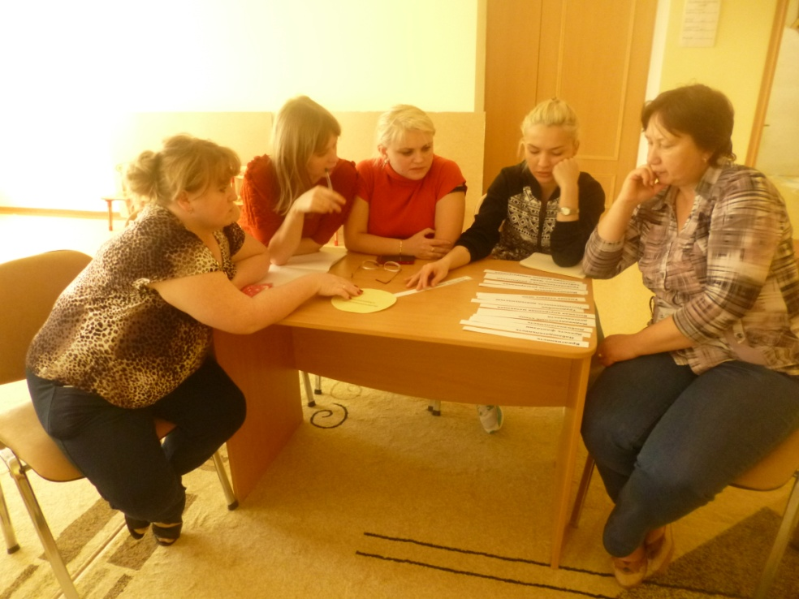
Методический семинар «Использование возможностей предметно – развивающей среды группы для реализации системно – деятельностного подхода»
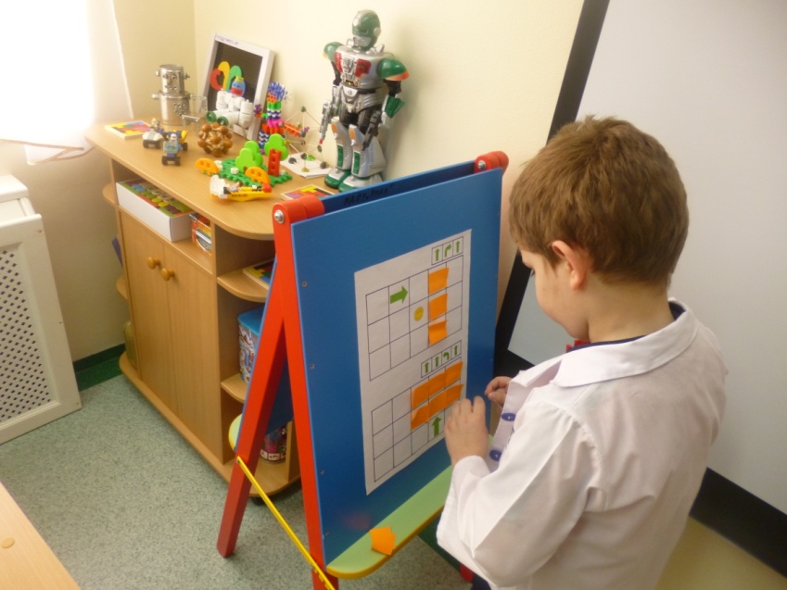
Занятие по робототехнике с использованием технологии

